Гордая Абхазия
Минск-Могилев-Краснодар-Гагра-Краснодар-Могилев-Минск
14 дней (10 дней/9 ночей на море)
День 1
Выезд из Минска, из Могилева. Транзит по территории РБ и РФ. Ночной переезд.
День 2
Транзит по территории РФ. Прибытие в Краснодар. Заселение в отель. Свободное время.
(При себе иметь небольшую сумму российских денег на обеды, ужины).
День 3
Завтрак. Раннее выселение из отеля (02:00 - 03:00, зависит от дорожной ситуации). Транзит по территории РФ. Прохождение границы. Прибытие в Гагру. Расселение, свободное время.
День 4-11
Отдых на море.
День 12
Отдых на море. Выселение из отеля. Трансфер на границу. Прохождение границы. Транзит по территории РФ. Прибытие в Краснодар, заселение в отель. Свободное время.
День 13
Завтрак. Выселение из отеля. Транзит по территории РФ. Ночной переезд.
День 14
Прибытие в Могилев, Минск в первой половине дня.

Мини-гостиница «Парус»
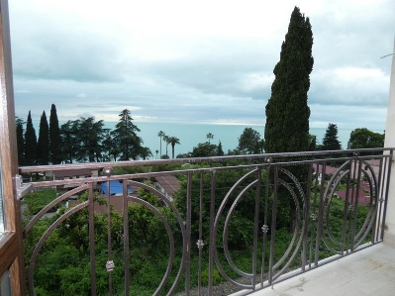 | 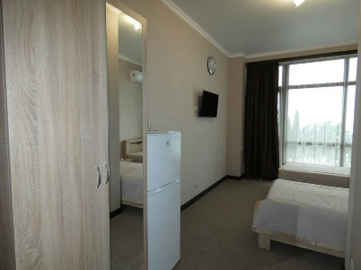 | 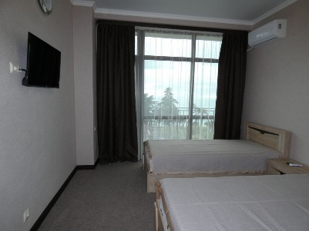 | 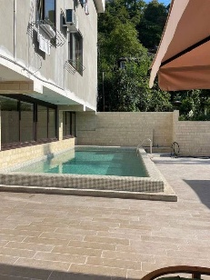
Мини-гостиница «Парус» - комфортное проживание, отличный сервис
Комнаты имеют качественную меблировку и оснащение, оборудованные ванные комнаты.
Светлые и просторные номера, со всей необходимой мебелью для полноценного отдыха, категорий "Стандарт", высокоскоростной WI-FI интернет.
Дополнительные услуги: открытая парковка на территории (бесплатно).
В пешей доступности галечный пляж, набережная, центр города
Номерной фонд
"Стандарт"
• Количество основных мест – 2-4.
• Дополнительные места – 1-2 (диван-кровать)
• Площадь номера - 16 м. кв.
• Санузел в номере
• Мебель – двуспальная кровать, диван-кровать, шкаф, прикроватные тумбочки, вешалка, зеркало
• Оборудование – ЖК-телевизор, кондиционер, холодильник.
• Wi-Fi.
График заездов и стоимость:

Даты заездов | 2-х местный стандарт с балконом и видом на море | 3-х местный стандарт без балкона
13.06.2026 (15.06-24.06) 26.06.2026 | 440 | 360
22.06.2026 (24.06-03.07) 05.07.2026 | 440 | 360
01.07.2026 (03.07-12.07) 14.07.2026 | 480 | 400
10.07.2026 (12.07-21.07) 23.07.2026 | 480 | 400
19.07.2026 (21.07-30.07) 01.08.2026 | 480 | 400
28.07.2026 (30.07-08.08) 10.08.2026 | 480 | 400
06.08.2026 (08.08-17.08) 19.08.2026 | 480 | 400
15.08.2026 (17.08-26.08) 28.08.2026 | 480 | 400
24.08.2026 (26.08-04.09) 06.09.2026 | 440 | 360
02.09.2026 (04.09-13.09) 15.09.2026 | 440 | 360
+ транспортный пакет - 100$ в белорусских рублях по курсу НБ+2%
Детям до 12 лет скидка 20$*
В стоимость тура включено:
- проезд комфортабельным автобусом.
- проживание в гостевом доме (9 ночей).
- услуги сопровождающего.
- транзитные ночлеги на территории РФ, с завтраками.
Оплачивается дополнительно:
- медицинская страховка 6$
- питание на море.
- личные расходы.
Контактное лицо: +375 29 184 84 09, +37533 690-00-36

